**TRƯỜNG ĐẠI HỌC CÔNG NGHIỆP HÀ NỘI**

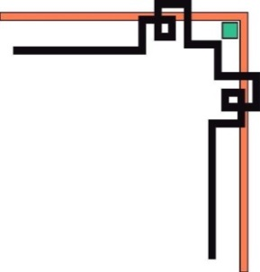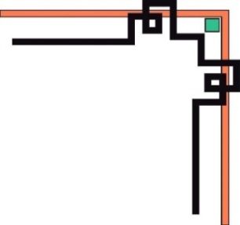

**KHOA CÔNG NGHỆ THÔNG TIN**



**MỘT SỐ PHƯƠNG PHÁP TÍNH TOÁN MỀM**

**Đề tài:**

**ỨNG DỤNG MÔ HÌNH LOGIC MỜ TAKAGI-SUGENO TRONG ĐIỀU KHIỂN MÁY BƠM NƯỚC THEO LUẬT HỢP THÀNH SUM - MIN**

**GVHD: TS. Đỗ Văn Tuấn**

**Nhóm thực hiện:** **Nhóm 14**

**Thành viên:** **1. Nguyễn Văn Hưởng**

**2. Mai Thanh Tùng**

**3. Võ Thanh Tùng**

**Lớp:**  **Khoa Học Máy Tính 2- K9**

*Hà Nội, ngày 20 tháng 11 năm 2017*

Mục Lục Nội Dung

LỜI NÓI ĐẦU 1

CHƯƠNG 1. KIẾN THỨC CƠ SỞ 2

1.1. Logic Mờ 2

1.1.1. Đặt vấn đề 2

1.1.2. Tập mờ 2

1.1.3. Một số hàm thuộc thông dụng 3

1.1.4. Các phép toán trên tập mờ. 5

1.1.5. Điều khiển mờ 5

1.2. Luật hơp thành sum- min 7

1.2.1. Luật hợp thành 7

1.3. Takagi – sugeno 7

CHƯƠNG 2. ỨNG DỤNG MÔ HÌNH ĐIỀU KHIỂN MÁY BƠM NƯỚC. 9

2.1. Xác định yêu cầu và các biến ngôn ngữ. 9

2.2. Luật hợp thành của bài toán 10

2.3. Mô hình giải mờ 10

CHƯƠNG 3: THIẾT KẾ CHƯƠNG TRÌNH 13

3.1. Mô tả chung 13

3.2. Đặc tả của các phần chương trình. 13

3.2.1. Đặc tả giao diện người dùng 13

3.2.2. Đặc tả phần luật và hàm thuộc. 13

3.2.3. Đặc tả bộ giả mờ 13

3.3. Viết chương trình. 14

# LỜI NÓI ĐẦU

*Ngày nay khi xã hội càng phát triển thì nhu cầu của con người càng cao, do đó sự phát triển về khoa học công nghệ cũng phát triển theo, những logic mệnh đề rõ ràng đúng hoặc sai đã không còn đủ để đáp ứng cho những nhu cầu thực tế đó.*

*Thay vì chỉ phụ thuộc vào những mệnh đề tuyệt đối đúng hoặc sai thì người ta dần đặt ra câu hỏi thế nào là đúng thế nào là sai, thế nào là chuẩn mực, chuẩn mực bao nhiêu dựa trên một thang đo nào đó?*

*Đó chính là cơ sở để phát triển mảng kiến thức về Logic mờ và ứng dụng của nó, một trong vô số những thứ đã được áp dụng logic mờ đó là chiếc máy bơm tự động mà chúng ta đều không xa lạ gì.*

*Ở trong phạm vi đề tài cũng như hạn hẹp kiến thức, nhóm 14 xin trình bày trong 3 chương như sau.*

# CHƯƠNG 1. KIẾN THỨC CƠ SỞ

## Logic Mờ

### Đặt vấn đề

Một chiếc máy giặt, trước kia chỉ có chế độ giặt và vắt. 1 bộ quần áo hay nhiều bộ, quần áo dày hay mỏng máy cũng chỉ giặt với công suất và thời gian duy nhất là 1 tiếng, nhưng với nhu cầu đòi hỏi ngày càng cao, cụ thể là làm sao để máy nhận biết được ít đồ hay quần áo mỏng thì giặt công suất nhỏ, nhiều đồ thì giặt công suất lớn?

Vậy thế nào là quần áo mỏng? Thế nào là quần áo dày?

Thực ra không có 1 đánh giá bằng con số cụ thể nào cho những khái niệm đó cả.

Năm 1965 của thế kỷ XX, giáo sư Lofti A. Zadeh ở Trường Đại học California - Mỹ đưa ra khái niệm về lý thuyết tập mờ, dựa trên một nhóm số không chính xác để giải quyết các vấn đề mơ hồ. Sau đó các nghiên cứu lý thuyết và ứng dụng tập mờ phát triển một cách mạnh mẽ. Tập mờ và logic mờ dựa trên suy luận của con người về các thông tin “không chính xác” hoặc “không đầy đủ” về hệ thống để hiểu biết và điều khiển hệ thống một cách chính xác. Điều khiển mờ chính là bắt chước cách xử lý thông tin và điều khiển của con người đối với các đối tượng. Do vậy, bộ điều khiển mờ thích hợp để điều khiển những đối tượng phức tạp mà các phương pháp kinh điển không cho được kết quả mong muốn.

### Tập mờ

Tập hợp là kết hợp của nhiều phần tử có chung 1 tính chất nào đó.

VD: Tập hợp các sinh viên trường ĐHCN

T={t/ t là sv CN}

Như vậy nếu t là sv CN thì t ∈ T và ngược lại.

Tuy nhiên trong thực tế có nhiều tập hợp không được thể hiện rõ ràng.

VD: Tập hợp các SV khá.

Ở đây nếu xét trên phương diện tổng quan thì 8,4 cũng là khá và 6,6 cũng là khá (giả thiết phổ điểm 6,5-8,4).

Như vậy tập hợp trên là tập hợp của các phần tử mang một khái niệm không rõ ràng (mờ). Đây cũng chính là khái niệm về tập mờ.

Cho tập tham chiếu U, mỗi phần tử $u$ $∈$ $U$ là chắc chắn thuộc tập $A$ hoặc chắn chắn không thuộc $A$.

Để xem một phần tử có là thành viên của tập $A$ hay không, ta gán cho hàm thuộc ($μ_{A}$) bằng 1 hoặc 0. Khi đó:

$∀u∈U μ_{A}\left(u\right)=\left\{\begin{aligned}1, if u∈A \\ 0, if u∉A\end{aligned}\right.$

Cổ điển: $μ_{A}=\{0,1\}$

Mờ: ${0≤μ}_{A}≤1$

Cho $U$ là một vũ trụ tham chiếu, tập con mờ $A$ trên $U$ được xác định bởi hàm thuộc $μ_{A}$, gán cho mỗi phần tử $u$ của $U$, một giá trị $μ_{A}$ ($u$) $∈R$, với $0≤μ_{A}\left(u\right)≤1,$ để chỉ mức độ mà phần tử $u$ thuộc về tập mờ $A$. Nói cách khác, tập mờ $A$ trên $U$ được xác định bởi ánh xạ:

$$μ_{A}:U→\left[0,1\right]$$

Tập con $A$ trên $U$ xác định bởi hàm thuộc $μ_{A}$ được biểu diễn:

* Với $U$ là tập rời rạc các giá trị, $U=\left\{u_{1},…,u_{n}\right\}$ tập mờ $A$ trên $U$:
$$A=\left\{\frac{μ_{A}(u_{i})}{u_{i}}|u_{i}∈U, i=1…n\right\}$$

* Với $U$ là miền không đếm được, tập mờ $A$ trên $U$ ký hiệu:

$$A=\int_{U}{\frac{μ_{A}(u)}{u}}$$

### Một số hàm thuộc thông dụng

* 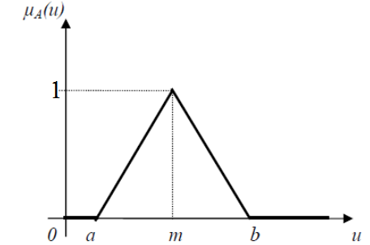Hàm thuộc hình tam giác

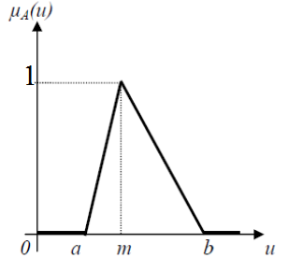

Đối xứng Không đối xứng

$$μ_{A}\left(u\right)=\left\{\begin{aligned}0, if u≤a or u≥b \\ \frac{u-a}{m-a}, if a<u<m \\ \frac{b-u}{b-m}, if m<u<b \\ 1, if u=m\end{aligned}\right.$$

* **Hàm thuộc dạng hình thang**

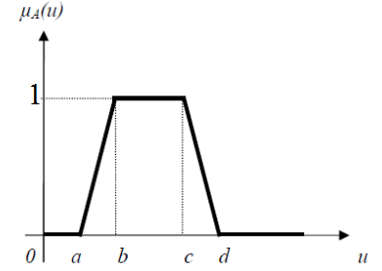

$$μ_{A}\left(u\right)=\left\{\begin{aligned}0, if u≤a or u≥d \\ \frac{u-a}{b-a}, if a<u<b \\ \frac{d-u}{d-c}, if c<u<d \\ 1, if b≤u≤c\end{aligned}\right.$$

* **Hàm thuộc dạng L**

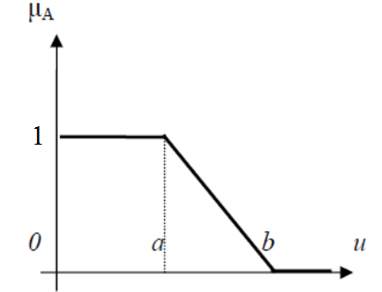 **$μ_{A}\left(u\right)=\left\{\begin{aligned}0, if u≥b \\ \frac{b-u}{b-a}, if a<u<b \\ 1, if u≤a\end{aligned}\right.$**

* **Hàm thuộc dạng L ngược**

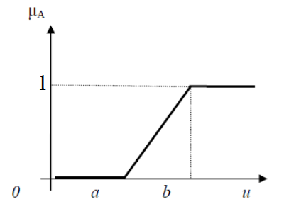 $μ_{A}\left(u\right)=\left\{\begin{aligned}0, if u≤a \\ \frac{u-a}{b-a}, if a<u<b \\ 1, if u≥b\end{aligned}\right.$

### Các phép toán trên tập mờ.

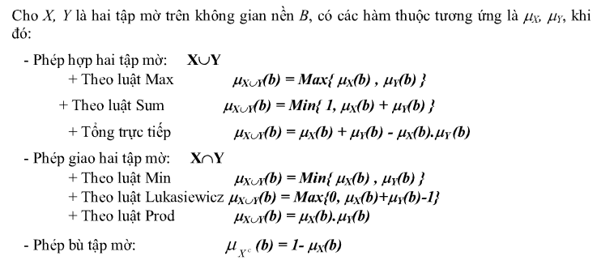

### Điều khiển mờ

Trong những năm gần đây, lý thuyết logic mờ đã có nhiều áp dụng thành công trong lĩnh vực điều khiển. Bộ điều khiển dựa trên lý thuyết logic mờ gọi là bộ điều khiển mờ.

Trái với kỹ thuật điều khiển kinh điển, kỹ thuật điều khiển mờ thích hợp với các đối tượng phức tạp, không xác định mà người vận hành có

thể điều khiển bằng kinh nghiệm. Đặc điểm của bộ điều khiển mờ là không cần biết mô hình toán học mô tả đặc tính động của hệ thống mà chỉ cần biết đặc tính của hệ thống dưới dạng các phát biểu ngôn ngữ. Chất lượng của bộ điều khiển mờ phụ thuộc rất nhiều vào kinh nghiệm của người thiết kế.

Về nguyên tắc, hệ thống điều khiển mờ cũng không có gì khác so với hệ thống điều khiển tự động thông thường khác. Sự khác biệt ở đây là bộ điều khiển mờ làm việc có tư duy như “bộ não” dưới dạng trí tuệ nhân tạo. Nếu khẳng định với bộ điều khiển mờ có thể giải quyết mọi vấn đề từ trước đến nay chưa giải quyết được theo phương pháp kinh điển thì không hoàn toàn chính xác, vì hoạt động của bộ điều khiển phụ thuộc vào kinh nghiệm và phương pháp rút ra kết luận theo tư duy con người, sau đó đuợc cài đặt vào máy tính dựa trên cơ sở logic mờ.

Hệ thống điều khiển mờ do đó cũng có thể coi như một hệ thống neural (hệ thần kinh), hay đúng hơn là một hệ thống điều khiển được thiết kế mà không cần biết trước mô hình của đối tượng.

Mô hình cấu trúc điều khiển mờ căn bản như hình dưới đây.

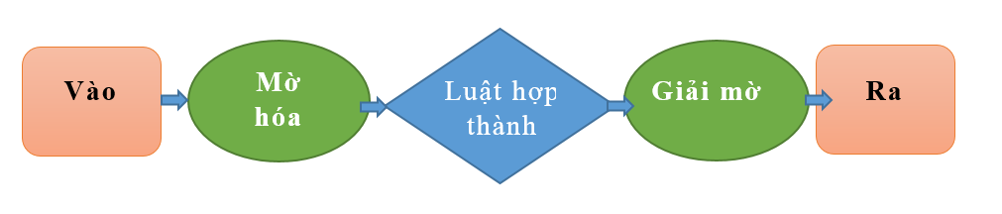

**Khối mờ hóa:** chuyển mỗi giá trị rõ của biến ngôn ngữ đầu vào thành véctơ $μ$

**Thiết bị hợp thành:** là sự triển khai luật hợp thành R được xây dựng trên cơ sở luật điều khiển

**Khối giải mờ:** chuyển tập mờ đầu ra thành giá trị rõ y0 ứng với đầu vào x0 để điều khiển đối tượng

## Luật hơp thành sum- min

### Luật hợp thành

* Mệnh đề hợp thành có dạng: **Nếu $X = A$ thì $Y = B$**

Trong đó:

* $X = A$ là mệnh đề điều kiện
* $Y = B$ là mệnh đề kết luận

Một số dạng MĐHT:

|  |  |
| --- | --- |
| SISO | $$if X= A then Y =B$$ |
| SIMO | $$if X= A then Y =B and Z=C$$ |
| MISO | $$if X = A and Z = C then Y= B$$ |
| MIMO | $$if X = A and Z = C then Y= B and W=H$$ |

* Luật hợp thành: Luật hợp thành R biểu diễn một hay nhiều hàm liên thuộc $μ_{A⇒B}\left(x,y\right)$ ứng với một hay nhiều mệnh đề hợp thành A=>B.

Luật hợp thành chỉ có một mệnh đề hợp thành được gọi luật đơn, có từ 2 trở lên gọi là luật hợp thành phức.

VD:

R1: Nếu x = A1 thì y = B1 hoặc

R2: Nếu x = A2 thì y = B2 hoặc

R3: Nếu x = A3 thì y = B3

* **Luật hợp thành SUM – MIN**

Hàm thuộc được xác định bởi luật MIN, phép hợp của B’ được xác định bởi luật SUM.

## Takagi – sugeno

Takagi-Sugeno là 1 mô hình mờ dùng để giải luật hợp thành có cấu trúc MISO. Khác với mệnh đề hợp thành mờ có mệnh đề kết luận là Y = B là biến ngôn ngữ và giá trị của biến ngôn ngữ, mệnh đề kêt luận của mô hình Takagi-Sugeno lại là 1 hàm số.

Vd: if x = X and y = Y then z = ax + by + c.

Thông thường a = b = 0 nên ta sẽ có mệnh đề vế phải là z = c với c là số thực.

Trường hợp đầu vào nhiều hơn 1 giá trị thì cần phải tính trọng lượng của nó bằng cách tìm min của các giá trị hàm thuộc đầu vào. Với mệnh đề hợp thành dạng tổng quát:

If x1 = X1 and x2 = X2 … and xn = Xn then y = Y là trọng lượng của mệnh đề hợp thành, ta có:

W = min{µAi(xi) | i = 1..n}

Giả sử ta có 1 luật với r mệnh đề hợp thành như trên thì output sẽ được tính như sau:



# CHƯƠNG 2. ỨNG DỤNG MÔ HÌNH ĐIỀU KHIỂN MÁY BƠM NƯỚC.

## 2.1. Xác định yêu cầu và các biến ngôn ngữ.

Chúng em sẽ xây dựng 1 chương trình điều khiển máy bơm nước. Máy bơm sẽ được điều chỉnh thời gian bơm dựa vào các điều kiện: mực nước còn lại trong bể, nhiệt độ của môi trường. Chúng em xác định được các biến ngôn ngữ chính là: "mực nước", "nhiệt độ" và "góc mở van".

"Mực nước" sẽ được kí hiệu là N nhận các giá trị ngôn ngữ: Nthấp, Ntrung bình, Ncao.

"Nhiệt độ" sẽ được kí hiệu là TM nhận các giá trị ngôn ngữ: TMthấp, TMtrung bình, TMcao.

"Góc mở van" sẽ được kí hiệu là T nhận các giá trị ngôn ngữ: Ađóng, Anhỏ, Avừa, Alớn.

Sơ đồ của các hàm thuộc:

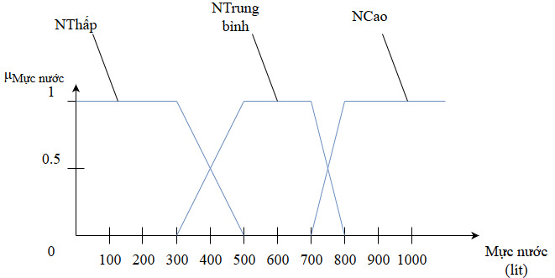

Hình 2.1: sơ đồ hàm thuộc của mực nước.

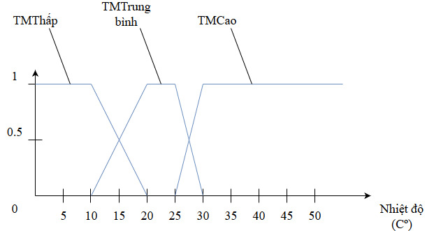

Hình 2.2: sơ đồ hàm thuộc của nhiệt độ.

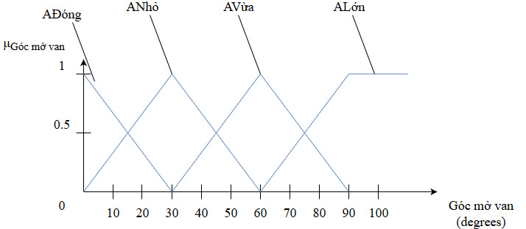

Hình 2.3: sơ đồ hàm thuộc của góc mở van.

## 2.2. Luật hợp thành của bài toán

Luật hợp thành sẽ có dạng MISO. Đối với mỗi giá trị mà 2 biến ngôn ngữ ""Mực nước" và "Nhiệt độ" sẽ xác định được một giá trị của biến ngôn ngữ "Góc mở van". Ta sẽ tổng hợp được bảng sau:

|  |  |  |  |
| --- | --- | --- | --- |
| N  TM | Nthấp | Ntrung bình | Ncao |
| TMthấp | Avừa | Anhỏ | Ađóng |
| TMtrung bình | Alớn | Avừa | Ađóng |
| TMcao | Alớn | Avừa | Ađóng |

Bảng 2.1: bảng luật hợp thành.

## 2.3. Mô hình giải mờ

Sử dụng mô hình Takagi-Sugeno.

Giá trị rõ của góc mở van sẽ được làm lại như sau:

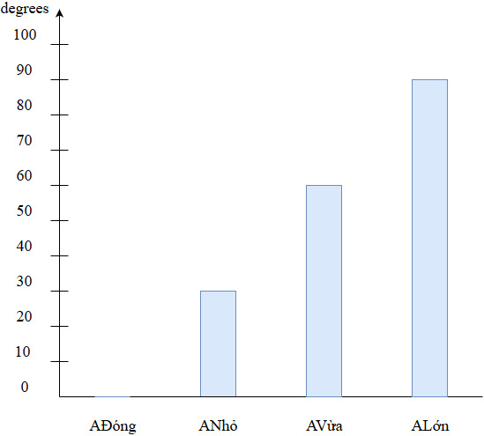

Hình 2.4: giá trị của góc mở van.

Giả sử có r mệnh đề hợp thành, N là giá trị các biến ngôn ngữ "Mực nước", TM là giá trị biến ngôn ngữ "Nhiệt độ", A là giá trị biến ngôn ngữ "Góc mở van".

Luật hợp thành có dạng :

R1: if "Mực nước" is N1i and "Nhiệt độ" is TM1i then "Góc mở van" is A1; or

R2: if "Mực nước" is N2i and "Nhiệt độ" is TM2i then "Góc mở van" is A2; or

…

Rr: if "Mực nước" is Nri and "Nhiệt độ" is TMri then "Góc mở van" is Ar.

Đầu vào là giá trị rõ ừng với các biến ngôn ngữ "Mực nước" là n và "Nhiệt độ" là tm. Mệnh đề hợp thành Ri sau khi mờ hóa sẽ tìm được giá trị hàm thuộc đầu vào xi theo công thức: xi = μntm(n, tm) = min{μni(n), μtmi[1](tm)}.

Biến ngôn ngữ "Góc mở van" nhận giá trị rõ là a.

Giải mờ bằng sugeno: sau khi giải mờ ta được đầu ra y là giá trị rõ của biến ngôn ngữ "Góc mở van". y được tính theo công thức:



# CHƯƠNG 3: THIẾT KẾ CHƯƠNG TRÌNH

## 3.1. Mô tả chung

Chương trình được thiết kế để tính toán dữ liệu về mực nước và nhiệt độ, được xác định thông qua các cảm biến. Chương trình sẽ trả về giá trị góc mở van tương ứng với từng giá trị mực nước và nhiệt độ.

Chương trình demo sẽ thiết kế với giao diện người dùng nhập dữ liệu vè mực nước và nhiệt độ bằng tay, sau đó sẽ hiển thị kết quả góc mở van tương ứng.

Chương trình gồm 3 phần: giao diện người dùng, bộ giải mờ, luật và hàm thuộc.

Lựa chọn ngôn ngữ: chương trình sẽ được làm giống như 1 website ứng dụng, do đó chúng em sẽ chọn ngôn ngữ là nodejs.

## 3.2. Đặc tả của các phần chương trình.

### 3.2.1. Đặc tả giao diện người dùng

Giao diện người dùng có: trường nhập thông tin về mức nước, trường nhập thông tin về nhiệt độ, nút xác nhận và trường hiển thị kết quả góc mở van.

### 3.2.2. Đặc tả phần luật và hàm thuộc.

Hàm thuộc bao gồm 6 hàm dùng để mờ hóa các giá trị rõ đầu vào. Đó là các hàm: NThấp, NTrung bình, NCao, TMThấp, TMTrung bình, TMCao.

Luật sẽ lưu các giá trị biến ngôn ngữ của mệnh đề tương ứng với từng mệnh để hợp thành. 1 mệnh đề hợp thành bao gồm 3 mệnh đề, tương ứng với 3 giá trị ngôn ngữ của biến ngôn ngữ "Mực nước", "Nhiệt độ", "Góc mở van". Luật sẽ là mảng các mệnh đề hợp thành. Chương trình là theo mô hình Takagi-Sugeno nên 1 mệnh đề hợp thành sẽ có 2 hàm thuộc ừng với 2 giá trị biến ngôn ngữ vế trài, giá trị rõ của biến ngôn ngữ vế phải.

### 3.2.3. Đặc tả bộ giả mờ

Bộ giải mờ là 1 hàm tính toán giá trị rõ của mực nước và nhiệt độ được gửi về từ giao diện người dùng. Dựa vào mô hình Takagi-Sugeno và luật để tính ra giá trị rõ của góc mở van và gửi trả lại giao diện người dùng.

## 3.3. Viết chương trình.

Mỗi hàm thuộc sẽ là 1 hàm và mỗi giá trị của góc mở van sẽ là 1 số.

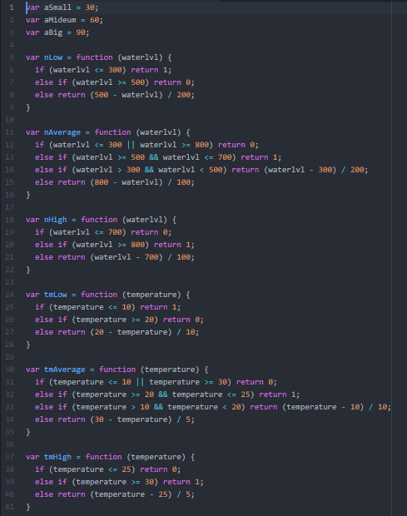

Hình 3.1: code của mệnh đề hợp thành.

Luật sẽ là 1 mảng mà mỗi phần tử mảng là 1 đối tượng bao gồm hàm thuộc của mực nước và nhiệt độ cùng với giá trị của góc mở van tương ứng với mỗi mệnh đề hợp thành. Có 9 mệnh đề hợp thành nên mảng sẽ có 9 phần tử.

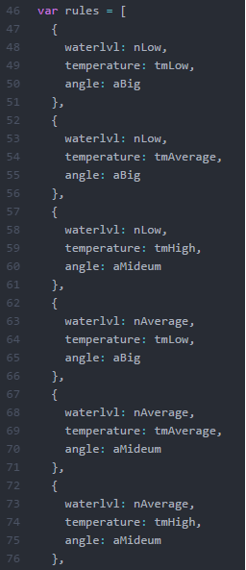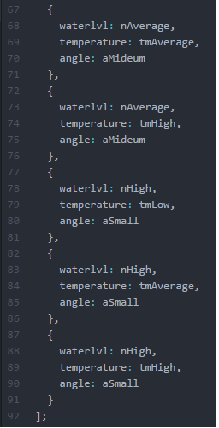

Hình 3.2: code của luật hợp thành mờ.

Hàm giải mờ sẽ có đầu vào là 2 giá trị mực nước và nhiệt độ, trả về giá trị của góc mở van sau khi đã tính toán.

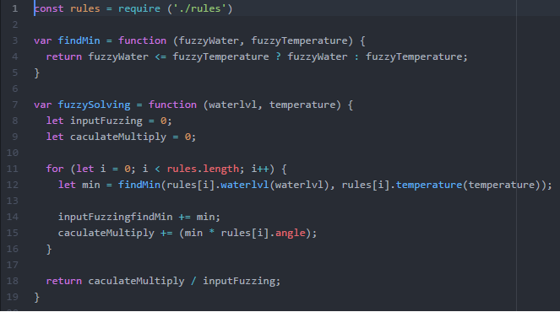

Hình 3.3: code của hàm giải mờ.

1.